**MIĘDZYNARODOWY MIESIĄC BIBLIOTEK SZKOLNYCH - [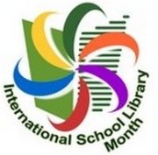](http://img6.iap.pl/_r/194-191/s/495/211/Wiadomosci/24766/155785_bilbioteka.png)PAŹDZIERNIK 2021 r.**

**Międzynarodowe święto bibliotek szkolnych zostało ustanowione przez Międzynarodowe Stowarzyszenie Bibliotekarstwa Szkolnego. Przez  kilka pierwszych lat było obchodzone w czwarty poniedziałek października. Od 2008 r. trwa już przez cały miesiąc**

**Święto ma na celu zwrócenie uwagi na ogromną rolę biblioteki w życiu szkoły oraz w nauce i rozwijaniu zainteresowań czytelniczych.**

**Hasło tegorocznego Międzynarodowego Miesiąca Bibliotek Szkolnych brzmi:**

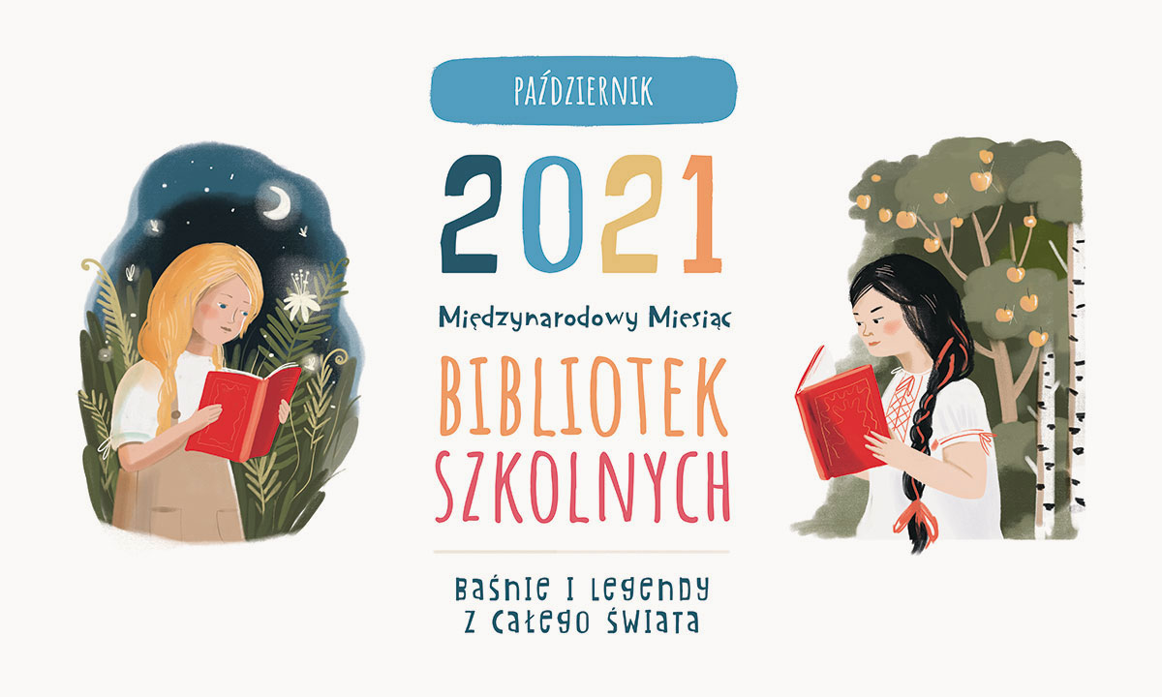

**Z okazji święta bibliotek szkolnych, nasza biblioteka ogłasza:**

**25 - 29 października**2021

* **Cała Szkoła Czyta Dzieciom**

- wybrane baśnie i legendy  
 z całego świata

* Krzyżówka czytelnicza dla uczniów klas 4 – 8
* "Znajomi z bajek i wierszy" dla uczniów klas I – III
* Konkurs plastyczny ,,BOHATEROWIE BAJEK, BAŚNI I LEGEND”
* Każdy czytelnik, który odwiedzi naszą bibliotekę i wypożyczy książkę otrzyma zakładkę do książki

**Zapraszamy!!!!!!!**

**REGULAMIN KONKURSU PLASTYCZNEGO**

**,,BOHATEROWIE BAŚNI I LEGEND”**

1. Organizatorem konkursu jest biblioteka szkolna we współpracy z nauczycielem plastyki .

2. Cele konkursu: - pobudzanie i rozwijanie aktywności i wyobraźni artystycznej dzieci, - rozwijanie umiejętności twórczego myślenia oraz umiejętności plastycznych, - zdobywanie i popularyzacja wiedzy na temat baśni i legend.

3. Tematyka konkursu: - „ Bohaterowie baśni i legend”. 4. Konkurs jest przeznaczony dla uczniów klas 1-5.

5. Zadanie konkursowe polega na przygotowaniu pracy plastycznej w dowolnej technice , zgodnej z tematem konkursu na kartce A4.

6. Czas trwania konkursu do 5 listopada 2021r.

7. Prace należy dostarczyć do biblioteki szkolnej terminie do 5 listopada 2021r

8. Oceny prac konkursowych dokona jury w składzie: nauczycielka plastyki, nauczyciele bibliotekarze, przedstawiciel nauczycieli edukacji wczesnoszkolnej.

9. W pracach konkursowych ocenie będzie podlegać: - estetyka pracy, - zgodność pracy z tematyką konkursu, - pomysłowość wykonania, - samodzielność. - ogólny wyraz artystyczny.

10. Najciekawsze prace zostaną nagrodzone nagrodami książkowymi i dyplomami.

11. Konkurs zostanie rozstrzygnięty do 19 listopada 2021, zwycięzcy zostaną poinformowani o wynikach oraz o terminie wręczenia nagród. Wyniki konkursu zostaną również zamieszczone na stronie internetowej szkoły.

12. Z najładniejszych prac zostanie wykonana wystawa .

**ZAPRASZAMY DO UDZIAŁU W KONKURSIE!**